Slot
Wat eten dolfijnen?
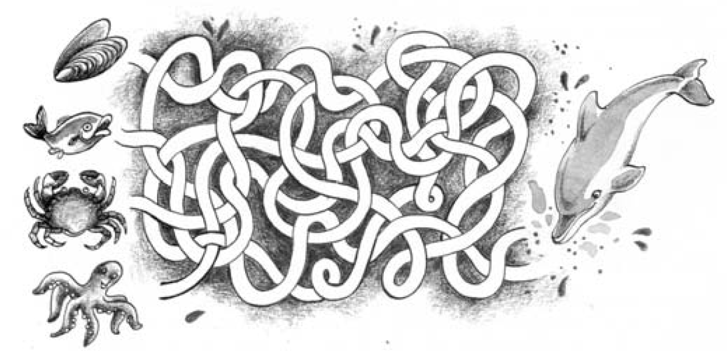
Zoek uit wat de dolfijn het liefst eet.

Zoek de volgende dolfijnsoorten op in de woordzoeker.

A | B | E | O | L | K | J | E | R | G | P | M | F | D | H | F | A | R
D | E | E | P | U | F | W | A | N | I | F | R | E | G | O | I | A | T
K | A | O | E | A | E | T | A | E | I | U | G | F | R | Z | F | K | G
I | W | I | T | S | N | U | I | T | D | O | L | F | I | J | N | H | D
L | Y | P | A | O | E | I | E | F | N | K | L | I | E | E | V | Q | O
O | U | E | F | I | G | M | A | C | V | U | I | E | N | V | P | L | L
E | P | R | J | E | L | E | V | O | L | E | R | A | D | I | R | B | M
B | M | K | K | K | N | L | E | R | A | U | U | O | P | O | E | T | J
H | F | L | R | G | R | A | P | E | E | R | F | S | B | N | M | O | Y
I | D | M | C | F | A | A | B | J | K | Y | U | E | A | F | A | P | F
Q | T | X | A | M | G | R | A | M | P | E | R | O | M | G | K | F | E
E | I | A | E | I | I | A | S | D | M | L | O | E | V | B | U | E | R
R | W | E | D | O | L | F | E | I | P | E | I | O | B | N | M | A | D
F | J | D | F | T | L | O | E | E | R | M | P | L | O | K | D | E | A

Witsnuitdolfijn

Tuimelaar

Gramper

Griend

Maak een gedicht over een dolfijn:
*Start met kernwoorden (een bloemassociatie). Wat wil je allemaal in je gedicht plaatsen?;
*Wees creatief en houd rekening met de informatie die je vandaag geleerd hebt;
*Het gedicht moet op zijn minst tien regels bevatten;
*Zoek een leuke titel.

Brainstormmoment

Gedicht

……………………………………………………………

…………………………………………………………………………………………………….
…………………………………………………………………………………………………….
…………………………………………………………………………………………………….
…………………………………………………………………………………………………….
…………………………………………………………………………………………………….
…………………………………………………………………………………………………….
…………………………………………………………………………………………………….
…………………………………………………………………………………………………….
…………………………………………………………………………………………………….
…………………………………………………………………………………………………….
…………………………………………………………………………………………………….
…………………………………………………………………………………………………….
…………………………………………………………………………………………………….
…………………………………………………………………………………………………….
…………………………………………………………………………………………………….

